Отчет о проведении праздничного концерта,
посвященного
«Дню пожилого человека»

1 октября - Международный День пожилых людей.
Этот праздник дает прекрасную возможность выразить глубокое уважение и сказать теплые слова благодарности всем пожилым людям за их добросовестный труд, за их огромный жизненный опыт, доброту, мудрость.
В Заозерновской основной школе, прошел концерт, на который были приглашены ветераны педагогического труда, бабушки и дедушки учащихся нашей школы, жители нашего села.
Сердечные поздравления своим дедушкам, бабушкам, знакомым и незнакомым пожилым людям адресовали дети всех классов.
В программу концерта входили песни, танцы, стихи.
Ученица 6 класса Серова Инга и ученик 2 класса Эберц Иван рассказали замечательные стихотворения о бабушках. И тем самым показали всем нам, как нужно беречь и ценить бабушек.

Ученики 6 класса рассказали стихотворения и исполнили зажигательную песню «Детство».
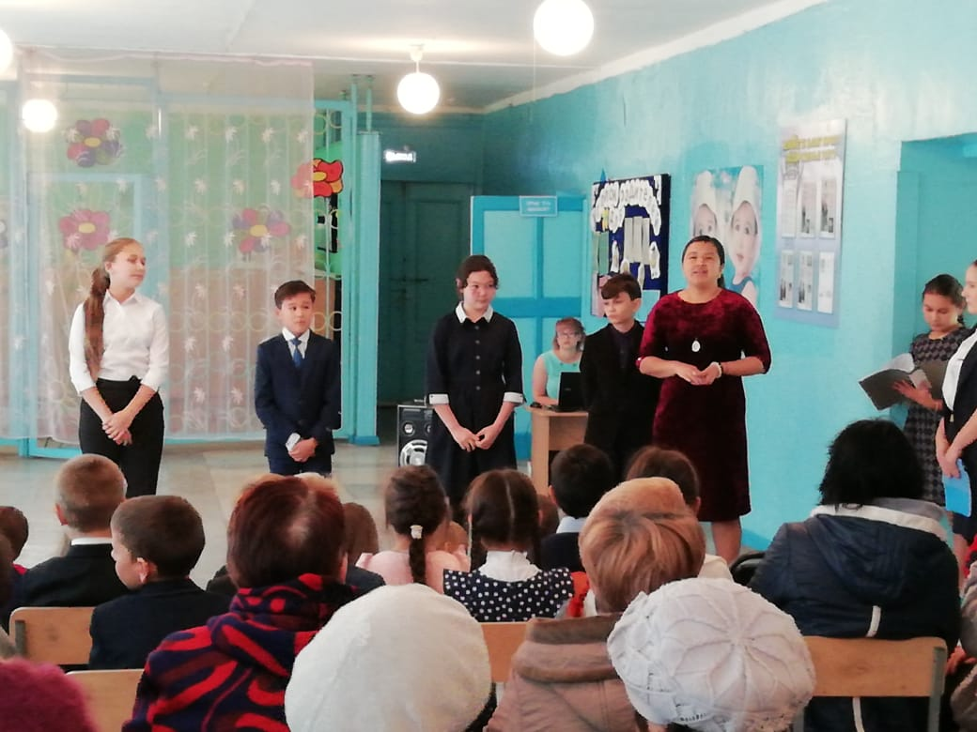
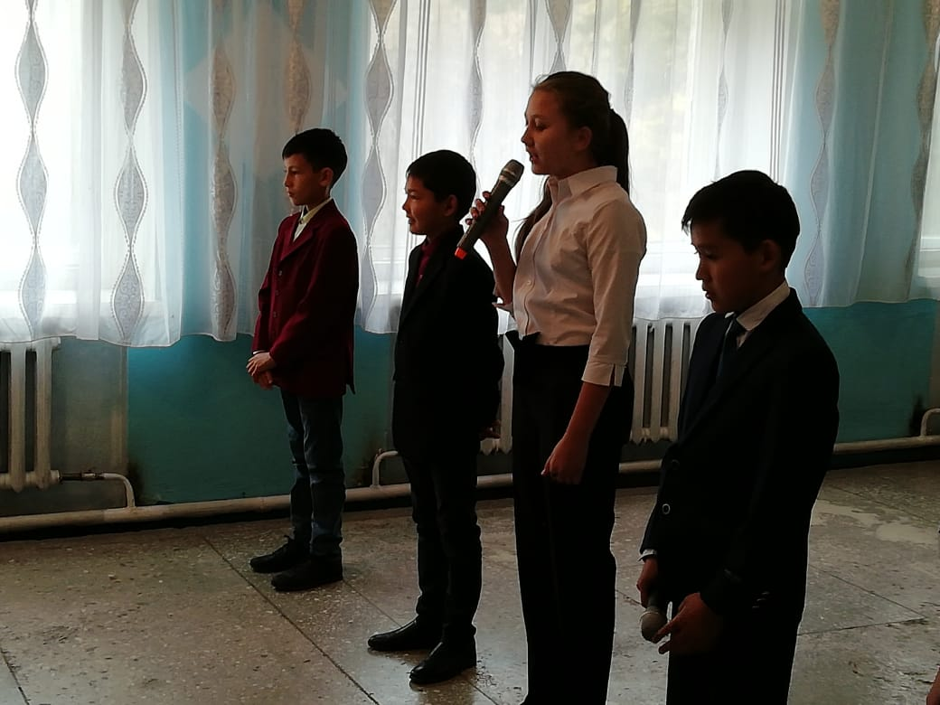

Девочки 2 и 3 классов станцевали русский народный танец, и девочки 4, 5 и 6 классов казахский танец.
Была проведена игра «Угадай мелодию», старшее поколение вспомнили песни старых, советских кинофильмов и с большим удовольствием отгадывали и пели их! 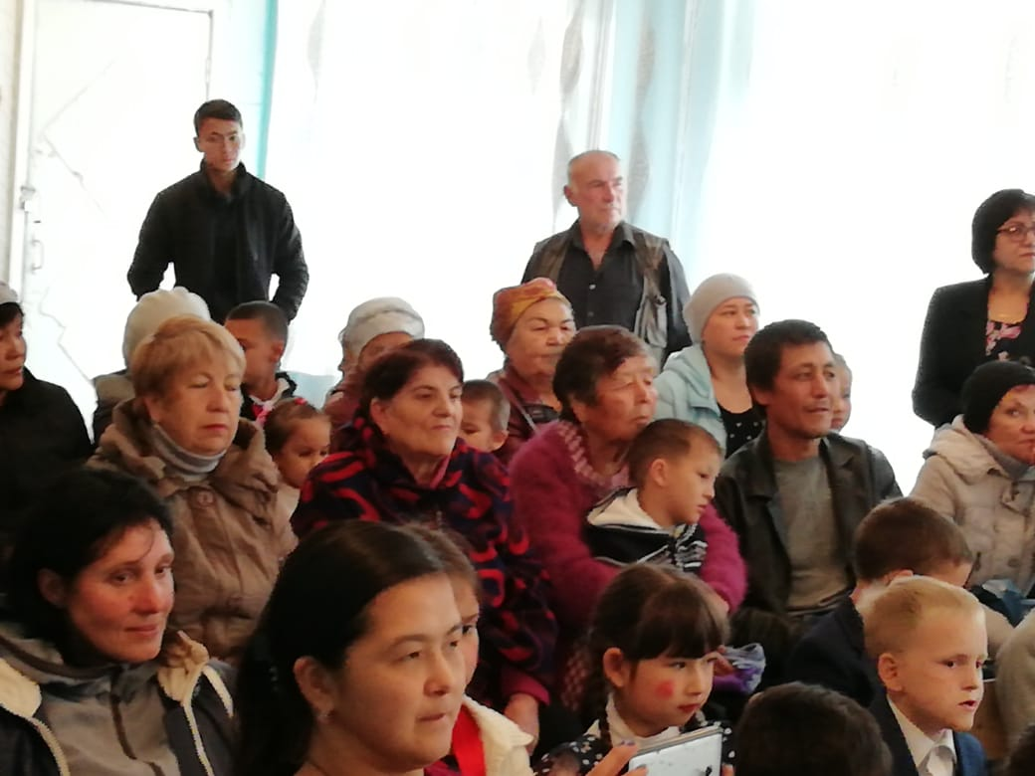
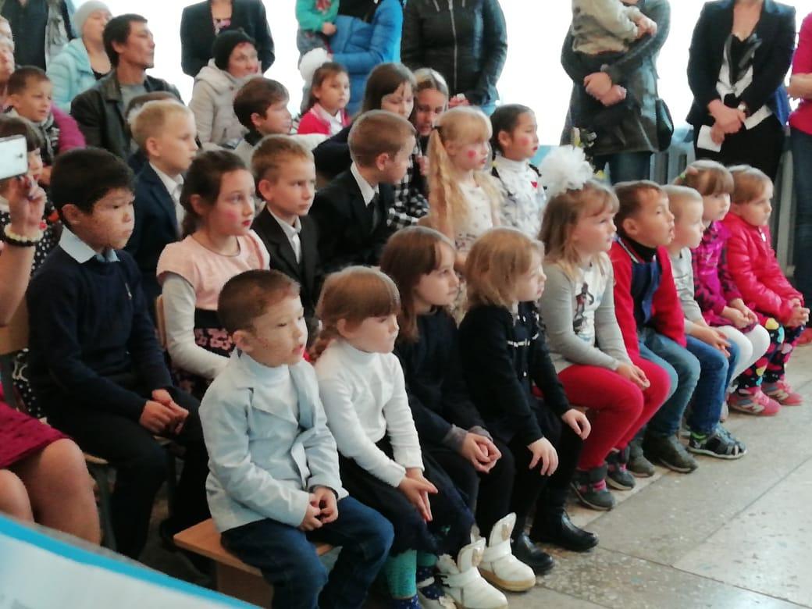
Наибольший отклик у присутствующих вызвал коллектив учителей, которые исполнили песню «Листья желтые…!»
Все аплодировали нашим ребятам и благодарили за такой замечательный концерт.
Мы в очередной раз убедились, что «люди пожилые – сердцем молодые»!

